Circuits de lògica binària

# Representar el circuit de la següent expressió lògica

Copiar una captura de pantalla del circuit amb la seva taula de veritat.

NOT(X AND Y) OR NOT(X AND Z)

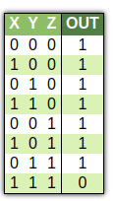

# 

# Prova les lleis de Morgan

Fes un circuit per a cada terme de la igualtat per veure que el resultat és el mateix.

1. **NOT (A OR B) = NOT A AND NOT B**

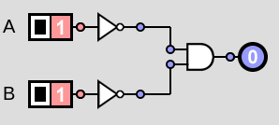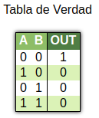

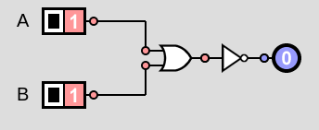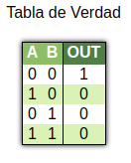

1. **NOT (A AND B) = NOT A OR NOT B**

